TRAINING ACADEMIES INCLUCITIES: DE SPREKERS

Julie Wauters
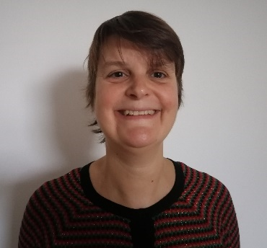
Julie Wauters is afgestudeerd in Romaanse talen en literatuur en in cultureel management en heeft zich altijd ingezet voor een inclusieve samenleving. In de politieke, culturele of onderwijssector - waar zij vijf jaar heeft gewerkt - heeft zij altijd aan projecten gewerkt voor de minstbedeelden en voor maatschappelijke verbinding.
Ze staat sinds 2010 aan het hoofd van het Huis van de Vrouw van Schaarbeek en werkt samen met talrijke partners aan de empowerment van vrouwen, waarbij ze de vrouwen tools en individuele en collectieve kennis aanreikt.

Ritas Vectirāne
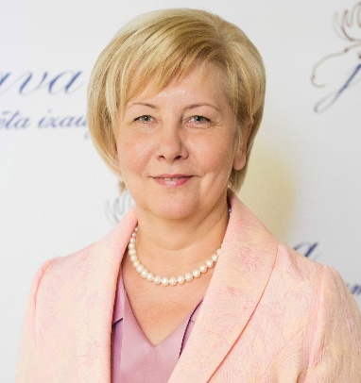
Schepen en verantwoordelijke voor het project “IncluCities” namens de gemeente Jelgava. Vice-voorzitter van de gemeenteraad voor het programma sociale zaken, gezondheidsbescherming, cultuur, onderwijs en sport.

Nicolas Bernard
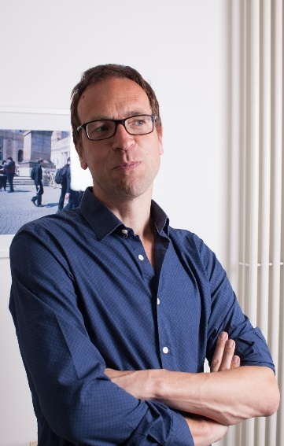

Nicolas BERNARD is hoogleraar aan de Université Saint-Louis - Brussel en gasthoogleraar aan de UCLouvain. De voorbije dertig jaar onderzocht hij de problematiek van het recht op wonen, voornamelijk vanuit een juridisch perspectief en onder meer toegepast op migranten. Hij werkte ook tien jaar als deskundige op ministeriële kabinetten.
Vincent Vanhalewyn
Vincent Vanhalewyn is sinds 2007 lid van de gemeenteraad van Schaarbeek en sinds 2012 schepen van Openbare Werken, Klimaat, Energie en Sociale Samenhang van de gemeente Schaarbeek. In 2016 nam hij, samen met de gemeenten Schaarbeek en Molenbeek, het initiatief voor de oprichting van het Bureau d'Accompagnement des Primo-Arrivant VIA (BAPA VIA), het Franstalig onthaalbureau voor nieuwkomers, waarvan hij momenteel voorzitter is. Hij was eerder lid van het Brussels Parlement.

Maria Giovanna Zamburlini
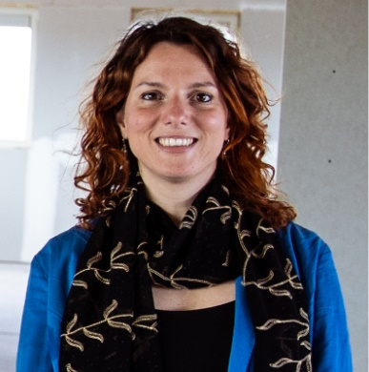
Maria Giovanna Zamburlini is sinds 2019 verantwoordelijk voor de Europese financieringsprogramma's bij de gemeente Schaarbeek en werkt daar bij het departement Subsidies en Partnerschappen.
Zij gaat voor de gemeente proactief op zoek naar Europese subsidies. De coördinatie van het IncluCities-project maakt deel uit van haar takenpakket, in nauwe samenwerking met BAPA VIA.
Tussen 2012-2019 werkte ze in een Europese context, in organisaties als CEMR (Council of European Municipalities and Regions) en bij de Europese Commissie.
Voordien studeerde ze in Brussel aan de ULB, aan het Institut d’études européennes (IEE).
Maria Grazia Montella
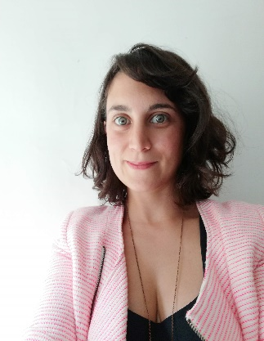
Maria Grazia Montella is stedelijk antropologe en doctor in de stedenbouwkunde aan de Sapienza Universiteit van Rome met een proefschrift over het effect van stedenbouwkundig beleid op de integratie van migranten in Rome en Amsterdam. Ze kreeg een Marie Curie ITN-beurs aan de Universiteit van Poitiers, Laboratoire Migrinter in 2015-2017. Ze heeft voor verschillende migrantenorganisaties in Brussel gewerkt en schreef en beheerde projecten gefinancierd door de Europese Commissie over de sociaal-economische, politieke en ruimtelijke integratie van migranten. Momenteel werkt ze bij de Raad van Europese Gemeenten en Regio's als projectleider van IncluCities en coördinator van de CEMR Task Force Migration and Integration. Ze heeft onlangs een onafhankelijke denktank in Brussel opgericht, INTEGRIM Lab, en is moeder van twee kinderen.

Ann Coenen

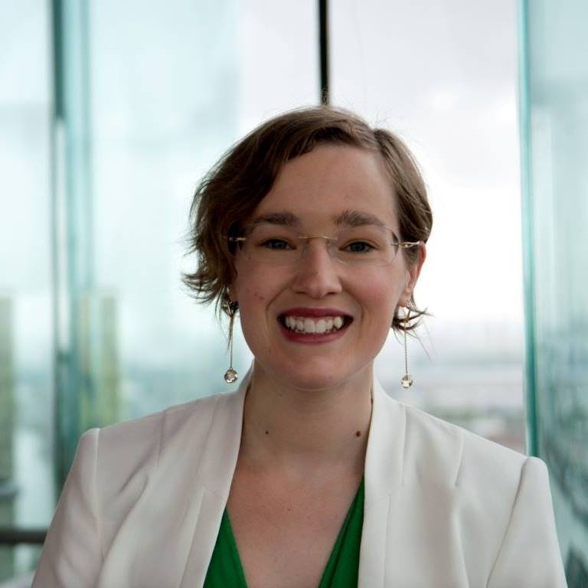

Ann Coenen is expert arbeidsmarkt bij de Directie Studies en Statistiek van de FOD Werkgelegenheid, Arbeid en Sociaal Overleg. Haar expertisegebieden zijn onder meer: ongelijkheden op de arbeidsmarkt (leeftijd, etniciteit, gender, opleiding), beroepsmobiliteit en de vraag naar de toekomst van de werkgelegenheid. Dr. Coenen studeerde geschiedenis en economie en promoveerde aan de Universiteit Antwerpen (2013). Ze heeft als onderzoeker gewerkt aan de universiteiten van Utrecht en Antwerpen.

Jonathan Szajman

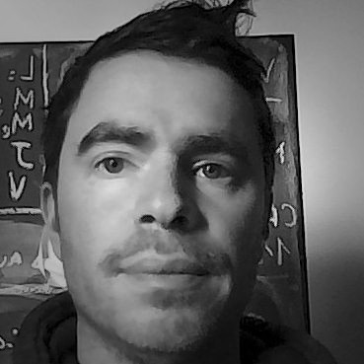
Jonathan Szajman is de coördinator van Bruxelles FLE, een gewestelijk expertisecentrum en pedagogische ondersteuning voor opleiders Frans als vreemde taal (Français langue étrangère). Hij is ook doctorandus, lid van het CRAPEL-team (Laboratorium ATILF - Université de Lorraine).

Pierre Gillet

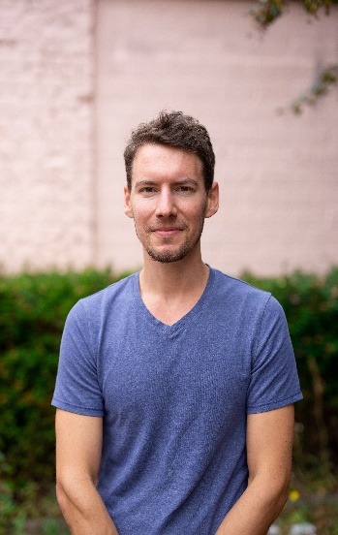

Pierre werkt binnen VIA asbl (ondernemerschap, microkrediet, arbeidsmarkt in Brussel) aan werkgelegenheid/inschakeling/zelfstandigheid. Hij werkt sinds 2012 als business creation coach in Brussel en sinds 2018 aan het PEPA-project met BAPA VIA.
Doel van het PEPA-project: nieuwkomers ondersteuning bieden bij het starten van een eigen zaak, hen begeleiden bij de opstart van een winkel, restaurant, ambachten en diverse andere activiteiten. Tijdens de uitvoering van het project kwamen er veel vragen met betrekking tot socioprofessionele inschakeling binnen (opleiding, stages, oriëntatie, zoeken naar werk). Als gevolg daarvan is binnen VIA een beroepstraject uitgezet dat in januari 2023 van start gaat.

Janaki Decleire

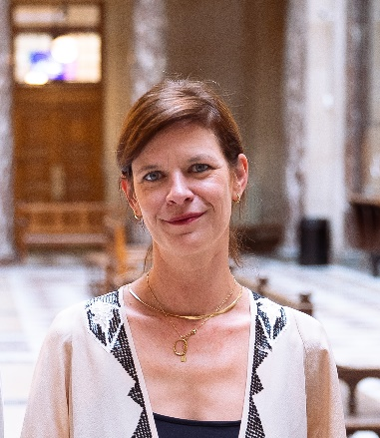

Janaki Decleire is sinds de oprichting in 2016 directeur van VIA, een Franstalig onthaalbureau voor nieuwkomers (BAPA). Zij beheert en ontwikkelt de projecten van VIA in de twee vestigingen in Molenbeek en Schaarbeek.
Ze heeft een diploma Politieke Wetenschappen - Internationale Betrekkingen (ULB) en was tussen 2008 en 2015 onder meer directeur van het Village Partenaire (bedrijvencentrum en loket lokale economie) in Sint-Gillis. Na haar opleiding en een verdere loopbaan op het gebied van ondernemerschap en duurzame ontwikkeling heeft ze gekozen voor het onderwerp dat haar tijdens haar studie na aan het hart lag: de opvang van migranten.

Michèle Keukeleire

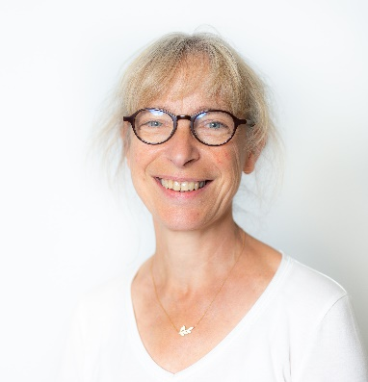

Michèle Keukeleire is maatschappelijk werker en projectleider bij VIA sinds 2016. Zij is verantwoordelijk voor het project Inclucities, dat Brulocalis en de gemeente Schaarbeek ondersteunt.
Ze werkte van 2012 tot 2016 als medewerkster binnen het schepencollege voor sociale samenhang in Schaarbeek en daarvoor in andere verenigingen, voor opdrachten waarbij sociale, culturele en educatieve aspecten steeds werden gekoppeld aan kwetsbare doelgroepen.

Sņežana Zenovjeva

Specialist in openbare dienstverlening van de stad Jelgava en gemeenschapscentra, coördinator van Oekraïense burgers.
Hoofd van het “IncluCities-project” in de gemeente Jelgava
Linda Bēme
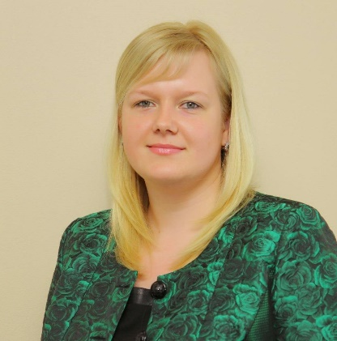
Specialist in het openbare centrum van de stad Jelgava
Specialist jeugdzaken, vanaf maart Coördinator ondersteuning en bijstand van Oekraïense vluchtelingen in Jelgava. Binnen IncluCities verantwoordelijk voor diverse projecten die de integratie van Oekraïners in Jelgava helpen bevorderen. Coördinator van vrijwilligerswerk en participatie van Letten en derdelanders.

Dirk Gebhardt (Barcelona) en Richard Williams (Brighton)
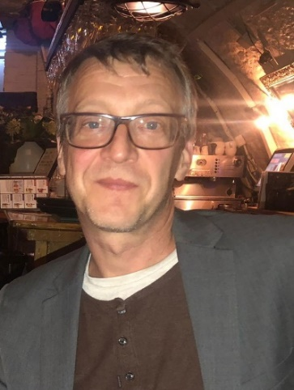
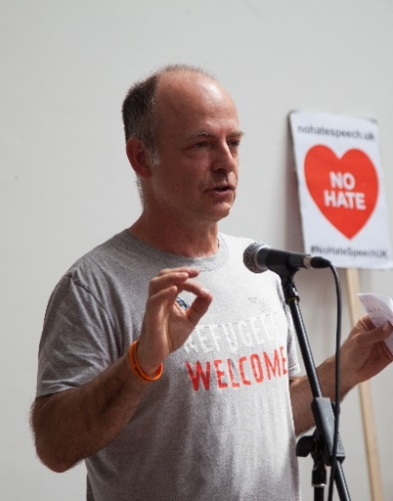
Directeurs van MigrationWork, een sociale onderneming die wederzijdse leerprocessen tussen lokale praktijkmensen in heel Europa begeleidt op het gebied van de integratie van migranten. MigrationWork werd ingeschakeld om het mentorschap in het IncluCities-project te faciliteren.

Faouzia Hariche

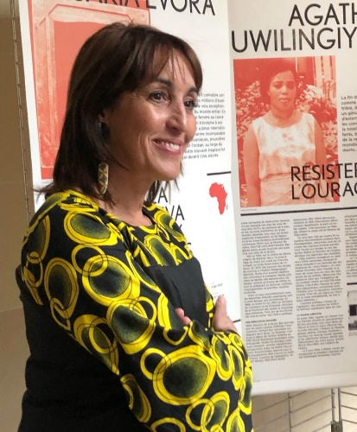
Ze zat al vroeg bij de jeugdbeweging en studeerde Romaanse filologie aan de ULB. Bewust van het belang van een succesvolle opleiding is zij vooral betrokken bij projecten voor schoolbegeleiding en de strijd tegen alle vormen van ongelijkheid en discriminatie in de sector van de progressieve verenigingen en later in het onderwijs.
Zij is ervan overtuigd dat iedereen, door een degelijke opleiding te geven die beantwoordt aan zijn of haar aspiraties, een volwaardige job kan vinden die voldoening en bestaanszekerheid geeft. Sinds 2000 is zij schepen, verantwoordelijk voor onderwijs en jeugd, en sinds 2016 voor personeelszaken.
Bernard Clerfayt
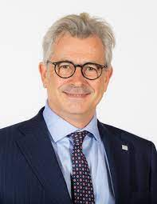
Minister van de Brusselse Hoofdstedelijke Regering, belast met Werk en Beroepsopleiding, Digitalisering, de Plaatselijke Besturen en Dierenwelzijn.

Fabien RIVIÈRE DA SILVA

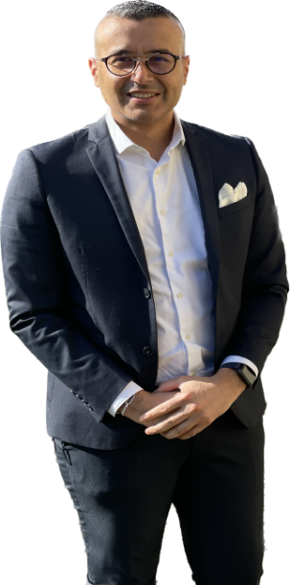
Schepen van de stad Saint Jean de la Ruelle, verantwoordelijk voor solidariteit. Beroepsmatig, regionaal coördinator voor een nationale vereniging tegen HIV en hepatitis.
Sinds mijn jeugd zet ik me in voor anderen: maatschappelijke initiatieven, mensen helpen, gebruikers vertegenwoordigen in de gezondheidszorg. Binnen de verenigingen en de gemeenteraad streef ik ernaar onze samenleving rechtvaardiger te maken en/of kwetsbare mensen te helpen zelfredzaam te worden, altijd met verantwoordelijkheid.

Valérie Loirat
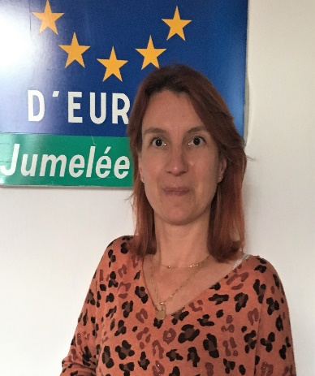
Valérie Loirat is projectmanager bij de AFCCRE (Association Française du Conseil des Communes et Régions d'Europe) waar zij het Europese Charter voor de gelijkheid van vrouwen en mannen in het lokale leven opvolgt en instaat voor het beleid van de Europese Unie inzake jongerenmobiliteit in Europa en voor de bevordering van Europees burgerschap. Zij heeft een opleiding in interculturele zaken gevolgd in het kader van een Frans-Duitse universitaire opleiding en is sinds de start van het project IncluCities coördinator.
Christelle Sermon
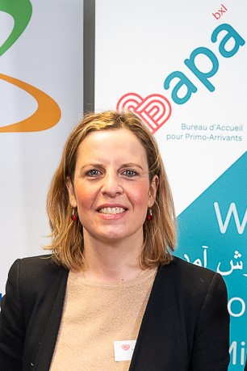
Zij is begaan met sociale rechtvaardigheid en gelijke kansen en heeft gedurende haar hele professionele loopbaan bijgedragen aan de verdediging en uitvoering van de grondrechten van mensen die hun land zijn ontvlucht of een migratietraject hebben afgelegd, zodat zij een waardig leven kunnen leiden en zich in onze samenleving kunnen ontplooien. Sinds maart 2016 is ze directeur van BAPA BXL, het door de Franse gemeenschapscommissie erkende Franstalige onthaalbureau voor nieuwkomers in de stad Brussel.
Corinne François
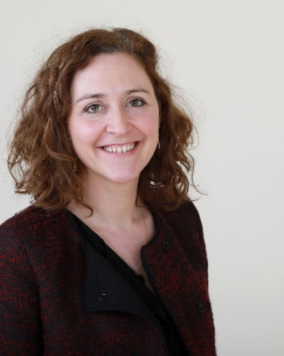
Directrice van Brulocalis sinds 2014
Heeft een diploma rechten aan de ULB en een specialisatie Internationaal en Europees recht aan de VUB
Pierre Verbeeren
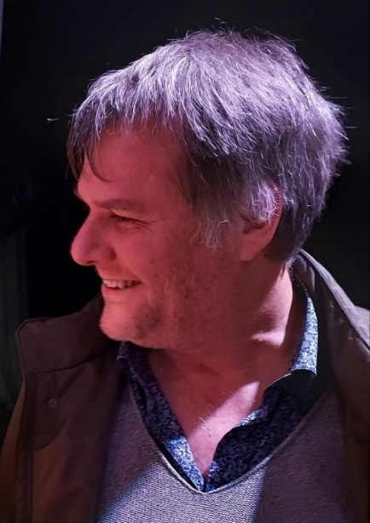
Pierre Verbeeren heeft zojuist zijn functie als directeur-generaal van het OCMW van de Stad Brussel opnieuw opgenomen nadat hij bij de Brusselse regering was gedetacheerd om een beleid uit te stippelen en uit te voeren voor de integratie van Oekraïners. Hij is ook voorzitter van Bruss'help, dat de Brusselse organisaties voor daklozen coördineert. Hij was actief in verenigingen (DG van Dokters van de Wereld, voorzitter van de Fédération des Étudiants Francophones), in de politiek (adjunct-kabinetschef) en de media (Europees journalist, daarna oprichter en directeur van het agentschap Alter) met één leitmotiv: zorgen voor meer sociale rechtvaardigheid op lokaal, regionaal, nationaal en internationaal niveau. Hij heeft samen met François Gemenne “Au-delà des frontières” gepubliceerd, met daarin 10 voorstellen om de migratie-impasse te doorbreken.
Stephanie Carillon
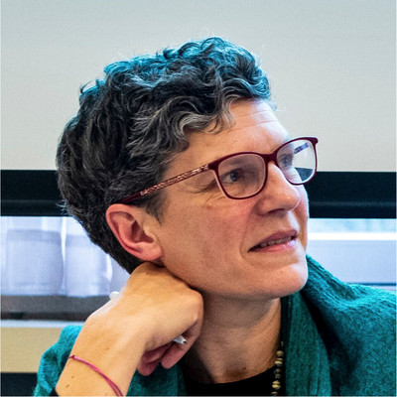
Hoofd van de eenheid EU-acties migratie en overheidsopdrachten Directoraat-generaal Migratie en binnenlandse zaken van de Europese Commissie
Khalid Zian
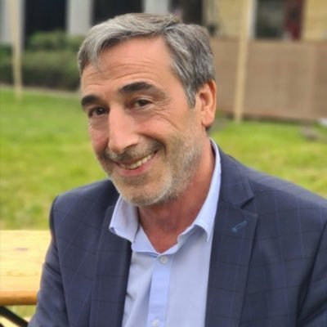
OCMW-voorzitter van Brussel
Cécile Jodogne
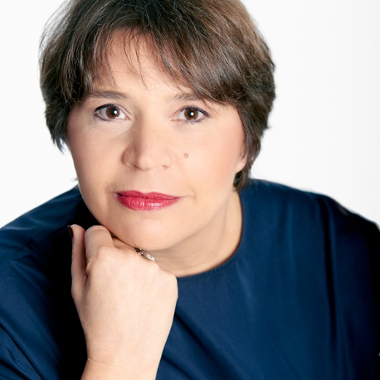
Burgemeester van Schaarbeek

